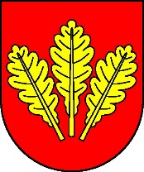
Mesto Nová Dubnica
Mestský úrad, Trenčianska 45/41, 018 51 Nová Dubnica

Číslo: OSO/2023 Nová Dubnica, 30.11.2023

Uznesenie Mestského zastupiteľstva v Novej Dubnici
zo dňa 29. novembra 2023

4. Vyhlásenie voľby hlavného kontrolóra mesta Nová Dubnica

U z n e s e n i e č. 101

Mestské zastupiteľstvo na základe prerokovaného návrhu

- b e r i e n a v e d o m i e

že za hlavného kontrolóra mesta Nová Dubnica bola zvolená s počtom hlasov 8

Ing. Marta Gašajová

- s c h v a ľ u j e

určenie platu hlavného kontrolóra mesta Nová Dubnica v súlade §18c zák. č.369/1990 Zb. o obecnom zriadení v znení neskorších predpisov ako súčin priemernej mesačnej mzdy zamestnanca v hospodárstve Slovenskej republiky za predchádzajúci kalendárny rok a koeficientu podľa počtu obyvateľov mesta Nová Dubnica.

Ing. Peter Marušinec
primátor

Za správnosť:
Ing. Dana Šťastná
vedúca organizačno-správneho oddelenia

